## 注意事项

登陆前注意：座位固定不可调换，考生只有一次登录考生系统的机会。登陆前首先检查考试机是否是北京时间。无纸化考试：进入选择题后，键盘被锁死，考生必须全部做完选择题才能退出，一旦退出将不能再次进入。

考试操作请注意：考试所有操作全部在考试系统下完成，不能脱离考试文件夹，考试系统以外的任何操作都可能导致考试成绩无效 。进入操作题后，严格按照题目要求做题，操作过程中及时保存，做完一题关闭程序后再做下一题。

考试请注意：考试开始30分钟后考生才能够离开考场。

交卷和离场请注意：交卷前确保所有程序已经关闭，交卷后需举手示意监考老师输入交卷密码确认成功离开考场后，需在考生休息室等待所有考生交完卷子，老师确认无误后方可离开。

特别提醒：考试过程中出现问题（特别是死机现象），要举手示意监考老师，考生自己不能随意开关机。文件的扩展名已显示，不需再次输入文件的类型名称。

## 具体步骤

## （一）登录

### 1.打开考试系统

在桌面上点击“NCRE考试系统”即可打开考试系统客户端。

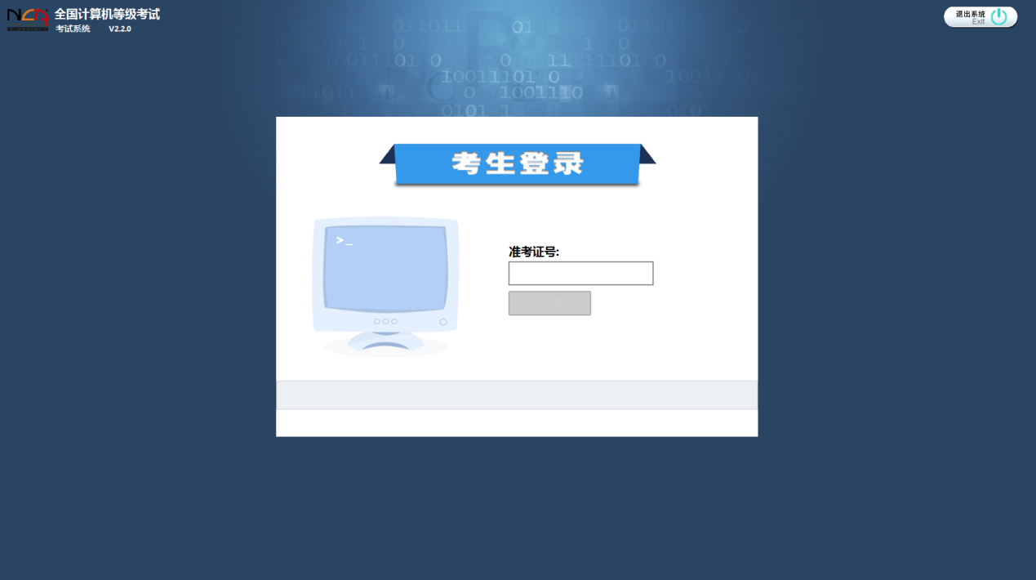

### 2.抽题

输入准考证号后，核对考生信息无误点下一步进入系统自动抽题。

### 3.查看介绍和须知

系统抽完题后，在此界面可以查看考试内容简介和考试须知内容，确认了解后，勾选“已阅读”，点击“开始考试并计时”即可开始正式考试。

例：“二级C语言程序设计”该学科试卷内容分为四个部分：

“选择题”，所占分值40分；

“程序填空”，所占分值18分；

“程序修改”，所占分值18分；

“程序设计”，所占分值24分。

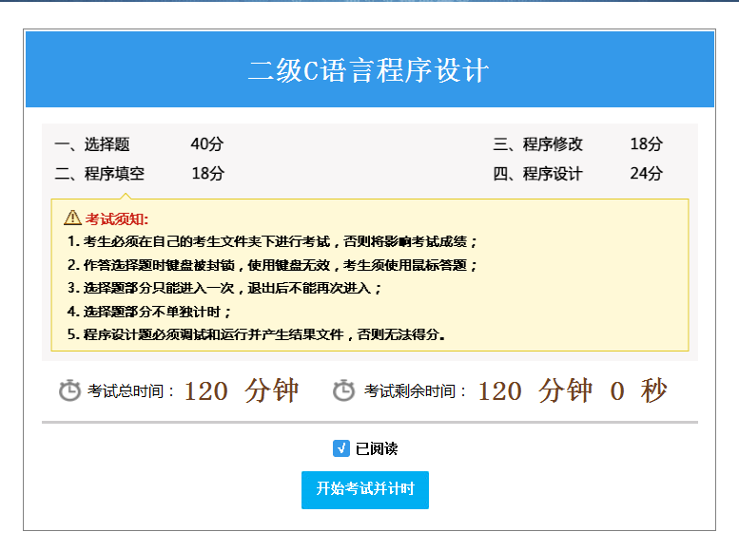

## （二）考试

### 1.考试主界面

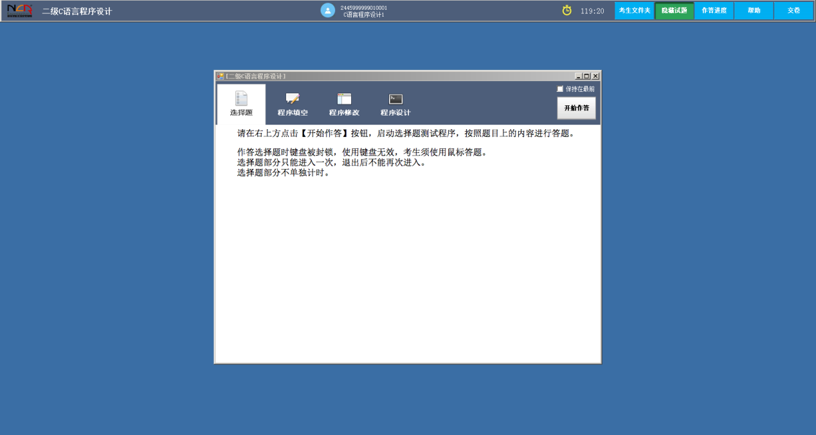

### 2.考生信息和考试科目信息

考试科目信息和考生身份信息显示在界面上面，考生可以在此核对信息是否正确。



点击考试准考证号或者考生姓名，能看到考生身份证信息

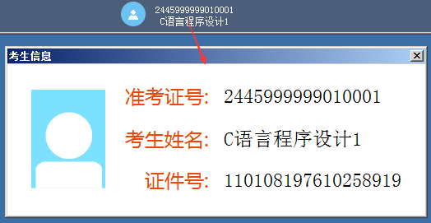

### 3.查看帮助

点击考试系统右上角的“帮助”按钮，可以查看系统帮助。具体参见下图

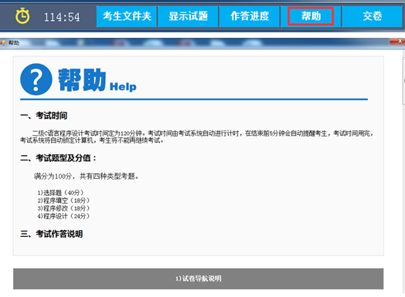

### 4.查看考试剩余时间

查看考试主界面右上角，即可看到当前考生的考试剩余时间，考生可以根据该信息合理安排考试节奏。考试结束前5分钟考试系统会给考生弹出一个提示框提醒考生。



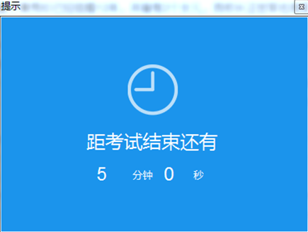

### 5.考生文件夹

点击考试系统右上角的“考生文件夹”按钮，可以进入考生文件夹。具体参见下图：

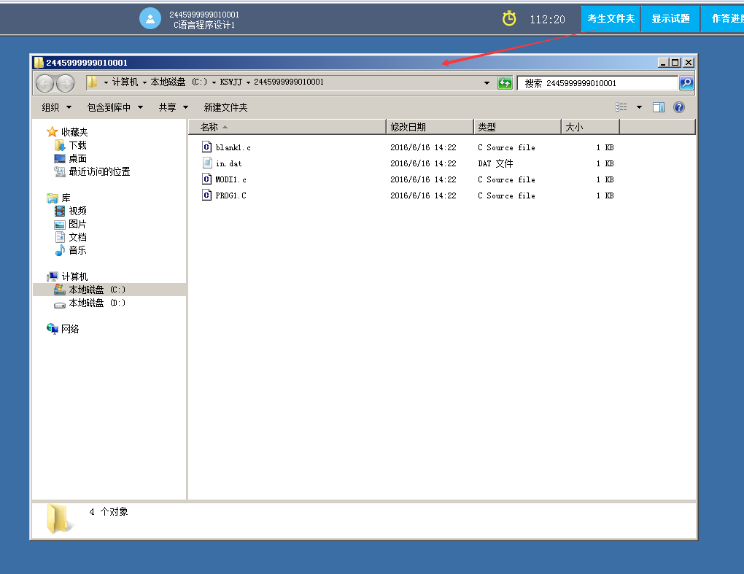

### 6.隐藏试题

点击考试系统右上角的“隐藏试题”按钮，可以将试题导航栏隐藏，点击“显示试题”则可恢复显示。

### 7.作答进度

点击考试系统右上角的“作答进度”按钮，可以查看当前答题情况，点击未作答的题号可以直接进入该题（已交卷的选择题不能再次进入）。

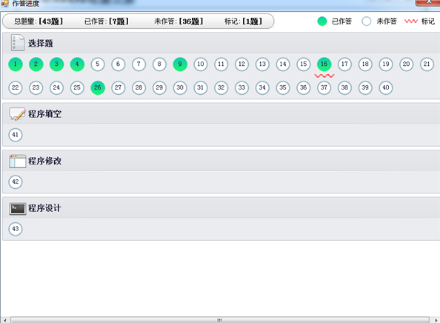

### 8.考生作答及标记

考生在作答时，已作答试题和未作答试题所对应的试题按钮以不同的颜色来标记。考生也可以点击试题前面的试题编号来标记该题。

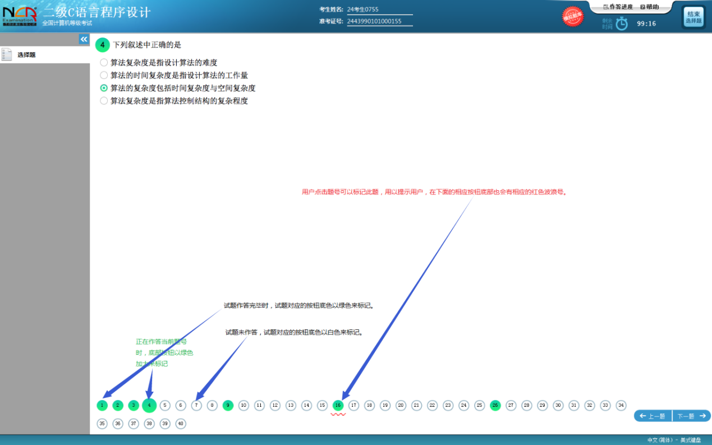

### 9.在不同题型中切换

通常有的科目会有不同部分的题型组成，考生作答完一个部分后需要点击按钮切换到其它部分继续作答，具体操作如下图所示。

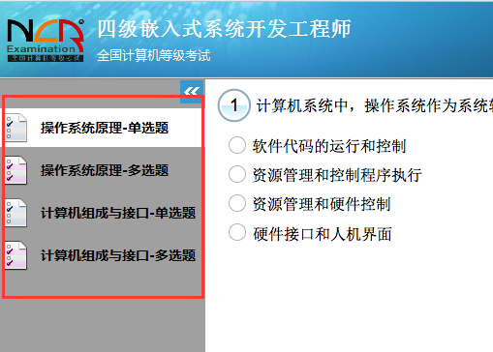

### 10.试题切换

作答完一道题后，可以点击下一道题的题号进行翻页，如下图所示：

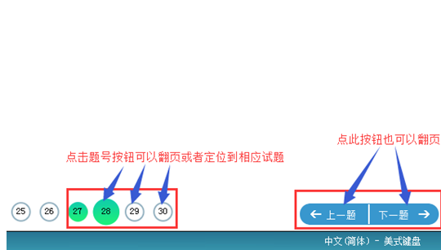

### 11.输入法的切换

在作答不同题型时，可能需要不同的输入法，在考试系统中如果需要切换输入法，直接点击考试系统右下角的输入法显示区即可选择。具体如下图所示：

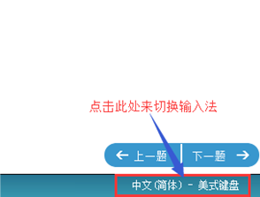

### 12.作答题型

#### （1）单选题和多选题

鼠标点击作答，单选题只能选择一个选项；多选题可以选择多个选项，某些题可能设置了允许的最大选项个数。

#### （2）填空题

键盘输入文字，有最大字符数限制。

#### （3）问答题

键盘输入文字，多行输入框，自动增长，有最大行数限制。

#### （4）作图题（ER图，程序流程图等）

通过鼠标拖选、移动图元，可选图元和具体的试题类型有关。也可以插入文本框输入文字。

#### （5）程序填空

例如启动VC++，在考生文件夹里打开对应素材完成答题。

#### （6）程序修改

例如启动VC++，在考生文件夹里打开对应素材完成答题。

#### （7）程序设计

## （三）交卷

如果考生要提前结束考试并交卷，则在屏幕顶部显示窗口中选择“交卷”按钮，考试系统将弹出考生作答的统计信息及是否要交卷处理的提示信息框，此时考生如果选择“确定”按钮，则会提示考生再次确认，如果选择“是”则考试系统进行交卷处理，选择“取消”按钮则返回考试界面，继续进行考试。

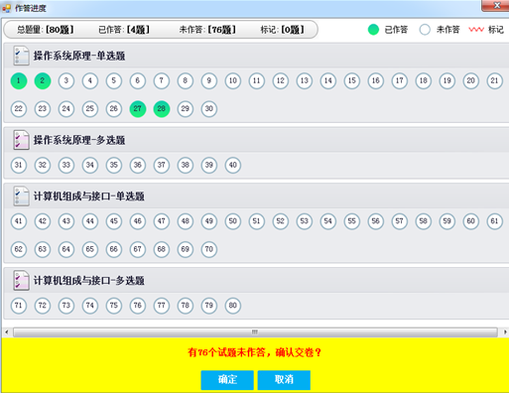

系统进行交卷处理后会锁住屏幕，并显示“交卷正常，考试结束”，这时只要输入正确的结束密码就可结束考试。



**注意：如果考试时间用完之前考生没有交卷，时间到后系统会自动锁定，不能再进行答题。管理员或者监考老师输入密码解锁，在延时的范围内再执行交卷操作。**

